**Raport Final**

**De ce Gauge?:**

Gauge este o soluție de automatizare a testării care este construită de ThoughtWorks; Este cross-platform și open-source. Acesta acceptă mai multe limbi, inclusiv Ruby, Java, C #, Python și Javascript, și are suport pentru alte limbi - cum ar fi Golang.

Gauge funcționează impreuna cu Selenium WebDriver. Este o bibliotecă standard, de navigare prin browser, utilizată de o mulțime de utilizatori pentru testarea aplicațiilor web.

Gauge oferă o strategie simplă de paralelizare în toate limbile pentru execuția paralelă. Acesta include suport pentru evenimente de testare și multe altele. Este un instrument Open Source care poate fi împărtășit în mod liber și îmbunătățit și de alții.

**Ce se urmareste:**

**Testare parsere :**

Nume: [testingJunit] TheVergeParser parser

Nume testari : Arvinte Rares, Purice Dumitru Ciprian

Scopul testului: Verificare daca parsarea se realizeaza, verificare daca in urma parsarii exista cuvinte parsate, verificare pentru caractere interzise,verificarea tagurilor.

Rezultatul asteptat: In urma executiei testului ne asteptam ca parsarea sa se realizeze si s-a puna la dispozitia utilizatorului cea ce a parsat .

Probleme Posibile: Nerealizarea parsarii , In urma parsarii nu exista cuvinte parsate.

Nume: [testingJunit] ParserMovieWeb

Nume testari : Apetrei Alin, Razvan Vanatoru

Scopul testului: Verificare daca parsarea se realizeaza, verificare daca in urma parsarii exista cuvinte parsate, verificare pentru caractere interzise,verificarea tagurilor.

Rezultatul asteptat: In urma executiei testului ne asteptam ca parsarea sa se realizeze si s-a puna la dispozitia utilizatorului cea ce a parsat .

Probleme Posibile: Nerealizarea parsarii , In urma parsarii nu exista cuvinte parsate.

Nume: [testingJunit] BBCHealthParser

Nume testari : Onu Stefan

Scopul testului: Verificare daca parsarea se realizeaza, verificare daca in urma parsarii exista cuvinte parsate, verificare pentru caractere interzise,verificarea tagurilor.

Rezultatul asteptat: In urma executiei testului ne asteptam ca parsarea sa se realizeze si s-a puna la dispozitia utilizatorului cea ce a parsat .

Probleme Posibile: Nerealizarea parsarii , In urma parsarii nu exista cuvinte parsate.

Nume: [testingJunit]HackerNewsParser

Nume testari : Arvinte Rares, Purice Dumitru Ciprian

Scopul testului: Verificare daca parsarea se realizeaza, verificare daca in urma parsarii exista cuvinte parsate, verificare pentru caractere interzise,verificarea tagurilor.

Rezultatul asteptat: In urma executiei testului ne asteptam ca parsarea sa se realizeze si s-a puna la dispozitia utilizatorului cea ce a parsat .

Probleme Posibile: Nerealizarea parsarii , In urma parsarii nu exista cuvinte parsate.

Nume: [testingJunit]EurosportParser

Nume testari : Onu Stefan

Scopul testului: Verificare daca parsarea se realizeaza, verificare daca in urma parsarii exista cuvinte parsate, verificare pentru caractere interzise,verificarea tagurilor.

Rezultatul asteptat: In urma executiei testului ne asteptam ca parsarea sa se realizeze si s-a puna la dispozitia utilizatorului cea ce a parsat .

Probleme Posibile: Nerealizarea parsarii , In urma parsarii nu exista cuvinte parsate.

Nume: [testingJunit]NationalGeographicParser

Nume testari : Apetrei Alin, Razvan Vanatoru

Scopul testului: Verificare daca parsarea se realizeaza, verificare daca in urma parsarii exista cuvinte parsate, verificare pentru caractere interzise,verificarea tagurilor.

Rezultatul asteptat: In urma executiei testului ne asteptam ca parsarea sa se realizeze si s-a puna la dispozitia utilizatorului cea ce a parsat .

Probleme Posibile: Nerealizarea parsarii , In urma parsarii nu exista cuvinte parsate.

Nume: [testingJunit]CNNParser

Nume testari : Onu Stefan

Scopul testului: Verificare daca parsarea se realizeaza, verificare daca in urma parsarii exista cuvinte parsate, verificare pentru caractere interzise,verificarea tagurilor.

Rezultatul asteptat: In urma executiei testului ne asteptam ca parsarea sa se realizeze si s-a puna la dispozitia utilizatorului cea ce a parsat .

Probleme Posibile: Nerealizarea parsarii , In urma parsarii nu exista cuvinte parsate.

Nume: [testingJunit] ReutersParser

Nume testari : Jitca Beniamin, Burloiu Cosmin

Scopul testului: Verificare daca parsarea se realizeaza, verificare daca in urma parsarii exista cuvinte parsate, verificare pentru caractere interzise,verificarea tagurilor.

Rezultatul asteptat: In urma executiei testului ne asteptam ca parsarea sa se realizeze si s-a puna la dispozitia utilizatorului cea ce a parsat .

Probleme Posibile: Nerealizarea parsarii , In urma parsarii nu exista cuvinte parsate.

Nume: [testingJunit] TheGuardianTravelParser

Nume testari : Jitca Beniamin, Burloiu Cosmin

Scopul testului: Verificare daca parsarea se realizeaza, verificare daca in urma parsarii exista cuvinte parsate, verificare pentru caractere interzise,verificarea tagurilor.

Rezultatul asteptat: In urma executiei testului ne asteptam ca parsarea sa se realizeze si s-a puna la dispozitia utilizatorului cea ce a parsat .

Probleme Posibile: Nerealizarea parsarii , In urma parsarii nu exista cuvinte parsate.

**Testare App Back End:**

Nume: Testare App Back End

Nume testari : Jitca Beniamin

Scopul testului: Verificare daca parserele functioneaza si afiseaza in browser datele care le preia de pe diferite site-uri.

Rezultatul asteptat: In urma executiei testului ne asteptam sa se afiseze in brower informatiile care sunt preluate din respentivele site-uri .

Probleme Posibile: Site-ul de pe care parserul prea datele nu este bine definit, nu se afiseaza nici un rezultat in urma parsarii.

**Testare front-end (automate):**

Nume: [testingGauge] Login

Nume testari : Arvinte Rares, Purice Dumitru Ciprian

Scopul testului: Verificare daca exista butonul de login, verificara daca butonul poate fi apasat.

Rezultatul asteptat: In urma executiei testului ne asteptam ca butonul sa existe si ca poate fi apasat .

Probleme Posibile: Butonul nu exista sau butonul nu poate fi apasat.

Nume: [testingGauge] Logout

Nume testari : Jitca Beniamin, Burloiu Cosmin

Scopul testului: Verificare daca exista butonul de logout, verificara daca butonul poate fi apasat.

Rezultatul asteptat: In urma executiei testului ne asteptam ca butonul sa existe si ca poate fi apasat .

Probleme Posibile: Butonul nu exista sau butonul nu poate fi apasat.

Nume: [testingGauge] isDisplayed

Nume testari : Apetrei Alin, Razvan Vanatoru

Scopul testului: Verificare daca se afiseaza interfata paginii web.

Rezultatul asteptat: In urma executiei testului ne asteptam ca interfata sa existe.

Probleme Posibile: Interfata nu a fost realizata sau exista errori de scriere ale codului.

Nume: [testingGauge] closeButtons

Nume testari : Arvinte Rares, Purice Dumitru Ciprian

Scopul testului: Verificare daca exista butoanele de close si daca sunt functionale.

Rezultatul asteptat: In urma executiei testului ne asteptam ca butoanele de close sa existe si s-a poata fi apasate.

Probleme Posibile: Butoanele nu au fost implementate sau acestea nu pot fi apasate.

Nume: [testingGauge] Register

Nume testari : Jitca Beniamin, Burloiu Cosmin

Scopul testului: Verificare daca exista buton de register si daca deschide un formular .

Rezultatul asteptat: In urma executiei testului ne asteptam ca butonul de register sa existe si s-a ne trimita la un formular de inregistrare.

Probleme Posibile: Butonul nu a fost implementat sau acesta nu ne trimite la un formular.

**Testare front-end (manuala):**

**Va urma!**

**Rezultate:**

Raport testare Verge Parser

-Data testarii : 5/25/2017

-System:

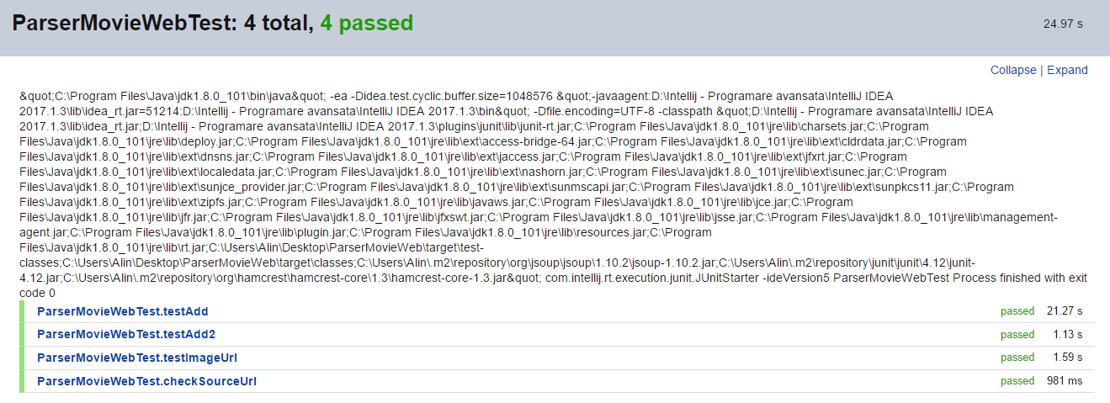

* Processor Intel(R) Core (TM)i3-4005U CPU @ 1.70GHz 1.70 GHz
* Installed memory (RAM) 4.00GB
* System type 64 bit Operating system
* Windows edition Windows 10 Pro

-TEST: testAdd, testcontainsDollar, testImageUrl, checkSourceUrl

-Rezultatul obtinut :

* 6.66 s

passed**VergeParserTest.testAdd**

* 1.99 s

passed**VergeParserTest.testImageUrl**

* 1.96 s

passed**VergeParserTest.checkSourceUrl**

-Observatii: Parserul este functional.

RaporttestareParserMovieWeb

-Data testarii : 5/18/2017

-System:

* Processor Intel(R) Core (TM)i7-4710HQ CPU @ 2.50GHz(8 CPUs)
* Installed memory (RAM)8192MB
* System type 64 bit Operating system
* Windows 8.1 Pro

-TEST: testAdd, testAdd2, testImageUrl, checkSourceUrl

-Rezultatul obtinut :

* 21.27 s

passed**ParserMovieWebTest.testAdd**

* 1.13 s

passed**ParserMovieWebTest.testAdd2**

* 1.59 s

passed**ParserMovieWebTest.testImageUrl**

* 981 ms

passed**ParserMovieWebTest.checkSourceUrl**

[ParserMovieWeb\Test Results - ParserMovieWebTest.html](ParserMovieWeb/Test%20Results%20-%20ParserMovieWebTest.html)



-Observatii:

Success

Raport testare Hacker News Parser

-Data testarii : 5/25/2017

-System:

* Processor Intel(R) Core (TM)i3-4005U CPU @ 1.70GHz 1.70 GHz
* Installed memory (RAM) 4.00GB
* System type 64 bit Operating system
* Windows edition Windows 10 Pro

-TEST: testAdd, testcontainsDollar, testImageUrl, checkSourceUrl

-Rezultatul obtinut:

* 2.05 s

passed**HackerNewsParserTest.testAdd**

* 1.43 s

passed**HackerNewsParserTest.testcontainsDollar**

* 1.36 s

passed**HackerNewsParserTest.testImageUrl**

* 1.35 s

passed**HackerNewsParserTest.checkSourceUrl**

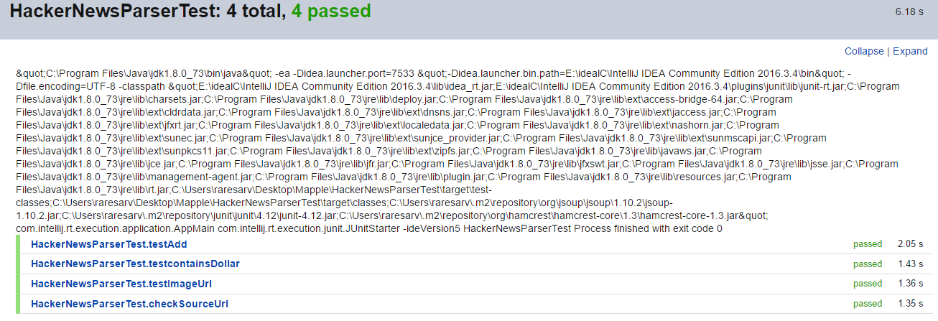

[Test Results - HackerNewsParserTest.html](Test%20Results%20-%20HackerNewsParserTest.html)

-Observatii

Success ;

Raport testareNationalGeographicParser

-Data testarii : 5/18/2017

-System:

* Processor Intel(R) Core (TM)i7-4710HQ CPU @ 2.50GHz(8 CPUs)
* Installed memory (RAM)8192MB
* System type 64 bit Operating system
* Windows 8.1 Pro

-TEST: testAdd, testcontainsDollar, testImageUrl, checkSourceUrl

-Rezultatulobtinut :

* 5.67 s

passed**ParserMovieWebTest.testAdd**

* 2.67 s

passed**ParserMovieWebTest.testcontainsDollar**

* 2.41 s

passed**ParserMovieWebTest.testImageUrl**

* 2.83s

passed**ParserMovieWebTest.checkSourceUrl**

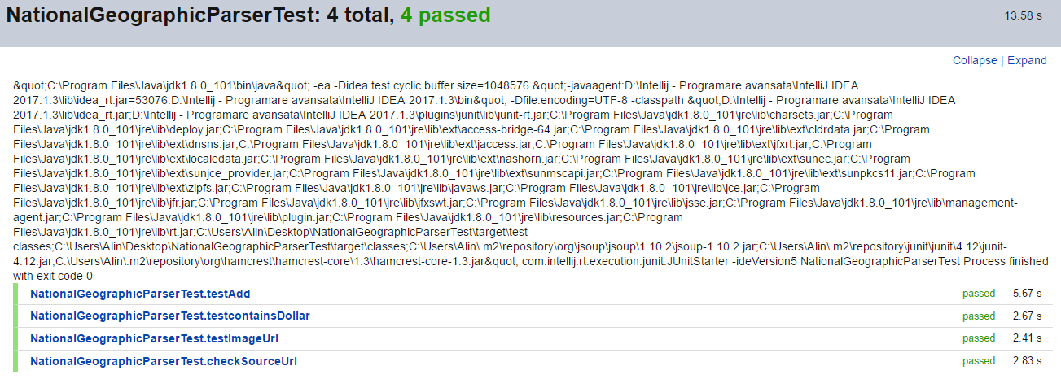

NationalGeographicParserTest.html

-Observatii:

Success

Raport Testare ReutersParser

Data testarii : 18/5/2017

System :

* Processor : Intel® Core(TM) i5-3230M CPU @ 2.60GHz 2.60GHz
* Installed memory (RAM) : 4.00 GB
* System type : 64-bit Operating System, x-64 based processor
* Windows edition : Windows 10 Education

Tests :

1. testAdd
2. testImageUrl
3. checkSourceUrl
4. testContainsDollar

Rezultate :

passed testReutersParser.testAdd 1s 286ms

fail testReutersParser.testImageUrl 530ms

passed testReutersParser.checkSourceUrl 584ms

passed testReutersParser.testContainsDollar 547ms

* Obeservatii :

One test failed.

java.lang.AssertionError

at org.junit.Assert.fail(Assert.java:86)

at org.junit.Assert.assertTrue(Assert.java:41)

at org.junit.Assert.assertTrue(Assert.java:52)

at testReutersParser.testImageUrl(testReutersParser.java:36)

at sun.reflect.NativeMethodAccessorImpl.invoke0(Native Method)

at sun.reflect.NativeMethodAccessorImpl.invoke(NativeMethodAccessorImpl.java:62)

at sun.reflect.DelegatingMethodAccessorImpl.invoke(DelegatingMethodAccessorImpl.java:43)

at java.lang.reflect.Method.invoke(Method.java:498)

at org.junit.runners.model.FrameworkMethod$1.runReflectiveCall(FrameworkMethod.java:50)

at org.junit.internal.runners.model.ReflectiveCallable.run(ReflectiveCallable.java:12)

at org.junit.runners.model.FrameworkMethod.invokeExplosively(FrameworkMethod.java:47)

at org.junit.internal.runners.statements.InvokeMethod.evaluate(InvokeMethod.java:17)

at org.junit.runners.ParentRunner.runLeaf(ParentRunner.java:325)

at org.junit.runners.BlockJUnit4ClassRunner.runChild(BlockJUnit4ClassRunner.java:78)

at org.junit.runners.BlockJUnit4ClassRunner.runChild(BlockJUnit4ClassRunner.java:57)

at org.junit.runners.ParentRunner$3.run(ParentRunner.java:290)

at org.junit.runners.ParentRunner$1.schedule(ParentRunner.java:71)

at org.junit.runners.ParentRunner.runChildren(ParentRunner.java:288)

at org.junit.runners.ParentRunner.access$000(ParentRunner.java:58)

at org.junit.runners.ParentRunner$2.evaluate(ParentRunner.java:268)

at org.junit.runners.ParentRunner.run(ParentRunner.java:363)

at org.junit.runner.JUnitCore.run(JUnitCore.java:137)

at com.intellij.junit4.JUnit4IdeaTestRunner.startRunnerWithArgs(JUnit4IdeaTestRunner.java:68)

at com.intellij.rt.execution.junit.IdeaTestRunner$Repeater.startRunnerWithArgs(IdeaTestRunner.java:51)

at com.intellij.rt.execution.junit.JUnitStarter.prepareStreamsAndStart(JUnitStarter.java:242)

at com.intellij.rt.execution.junit.JUnitStarter.main(JUnitStarter.java:70)

Raport Testare TheGuardianTravelParser

* Data testarii : 18/5/2017
* System :
* Processor : Intel® Core(TM) i5-3230M CPU @ 2.60GHz 2.60GHz
* Installed memory (RAM) : 4.00 GB
* System type : 64-bit Operating System, x-64 based processor
* Windows edition : Windows 10 Education
* Tests :

1. testAdd
2. testImageUrl
3. checkSourceUrl
4. testContainsDollar

* Rezultate :

passed testTheGuardianTravelParser.testAdd 5s 182ms

passed testTheGuardianTravelParser.testImageUrl 2s 664ms

passed testTheGuardianTravelParser.checkSourceUrl 2s 987ms

passed testTheGuardianTravelParser.testContainsDollar 2s 586ms

* Obeservatii :

All 4 tests passed

Raport testare Login

-Data testarii : 5/17/2017

-System:

* Processor Intel(R) Core (TM)i3-4005U CPU @ 1.70GHz 1.70 GHz
* Installed memory (RAM) 4.00GB
* System type 64 bit Operating system
* Windows edition Windows 10 Pro

-TEST: clickOnLogin

-Rezultatul obtinut

Specifications: 1 executed 1 passed 0 failed 0 skipped

Scenarios: 1 executed 1 passed 0 failed 0 skipped

Total time taken: 12.804s

-Observatii

Success

**-Test stilizareLogin**

**-Rezultat**

**Specifications: 1 executed 1 passed 0 failed 0 skipped**

**Scenarios: 1 executed 1 passed 0 failed 0 skipped**

**Total time taken: 11.406s**

-Observatii

Success

**Raport testare Logout**

-Data testarii : 5/17/2017

-System:

* Processor AMD Phenom™ II X2 550, 3.5GHz
* Installed memory (RAM) 4.00GB
* System type 64 bit Operating system
* Windows edition Windows 7 Ultimate

-TEST 1: clickOnButton

-Rezultatobtinut:

Specifications: 1 executed 0 passed 1 failed 0 skipped

Scenarios: 1 executed 0 passed 1 failed 0 skipped

Total time taken: 1m0.775s

-Observatii

Error Message: org.openqa.selenium.NoSuchElementException: no such element: Unable to locate element: {"method":"name","selector":"logout"}

Butonul de logout nu are nume specific in codul html.

**Raport testare Register**

-Data testarii : 5/17/2017

-System:

* ProcessorAMD Phenom™ II X2 550, 3.5GHz
* Installed memory (RAM) 4.00GB
* System type 64 bit Operating system
* Windows edition Windows 7 Ultimate

-TEST 1: clickOnButton

-Rezultatobtinut:

Specifications: 1 executed 0 passed 1 failed 0 skipped

Scenarios: 1 executed 0 passed 1 failed 0 skipped

Total time taken: 1m21.267s

-Observatii

Error Message: org.openqa.selenium.NoSuchElementException: no such element: Unable to locate element: {"method":"classname","selector":"close"}

Nu s-a implementat un nume al butonului.

-TEST 2: openRegister

-Rezultatobtinut:

Specifications: 1 executed 0 passed 1 failed 0 skipped

Scenarios: 1 executed 0 passed 1 failed 0 skipped

Total time taken: 1m20.554s

-Observatii

Error Message: org.openqa.selenium.NoSuchElementException: no such element: Unable to locate element: {"method":"tagname","selector":"form"}

Nu s-a implementat un nume al formularului. De asemenea nu suntimplementatecss-urilespecificeacestorformulare.

**Raport testare CloseButton**

-Data testarii : 5/17/2017

-System:

* Processor Intel(R) Core (TM)i3-4005U CPU @ 1.70GHz 1.70 GHz
* Installed memory (RAM) 4.00GB
* System type 64 bit Operating system
* Windows edition Windows 10 Pro

-TEST: clickOnClose

-Rezultate

Specifications: 1 executed 0 passed 1 failed 0 skipped

Scenarios: 1 executed 0 passed 1 failed 0 skipped

Total time taken: 50.4s

Observatii:

Error Message: org.openqa.selenium.ElementNotVisibleException: element not visible

Nu am gasit elementul close.

**Raport testare Register**

-Data testarii : 5/17/2017

-System:

* ProcessorAMD Phenom™ II X2 550, 3.5GHz
* Installed memory (RAM) 4.00GB
* System type 64 bit Operating system
* Windows edition Windows 7 Ultimate

-TEST 1: clickOnButton

-Rezultatobtinut:

Specifications: 1 executed 0 passed 1 failed 0 skipped

Scenarios: 1 executed 0 passed 1 failed 0 skipped

Total time taken: 1m21.267s

-Observatii

Error Message: org.openqa.selenium.NoSuchElementException: no such element: Unable to locate element: {"method":"classname","selector":"close"}

Nu s-a implementat un nume al butonului.

-TEST 2: openRegister

-Rezultatobtinut:

Specifications: 1 executed 0 passed 1 failed 0 skipped

Scenarios: 1 executed 0 passed 1 failed 0 skipped

Total time taken: 1m20.554s

-Observatii

Error Message: org.openqa.selenium.NoSuchElementException: no such element: Unable to locate element: {"method":"tagname","selector":"form"}

Nu s-a implementat un nume al formularului. De asemenea nu suntimplementatecss-urilespecificeacestorformulare.

**Testare App Back End**

Tester: JITCA BENIAMIN

* *Data testarii :* 26/5/2017
* *System :*
* Processor : Intel® Core(TM) i5-3230M CPU @ 2.60GHz 2.60GHz
* Installed memory (RAM) : 4.00 GB
* System type : 64-bit Operating System, x-64 based processor
* Windows edition : Windows 10 Education

In urmatoarele 2 screenshot-uri se poateobservamodalitatea in care eu am verificatsitestatmodul de functionare al proiectuluinostru.

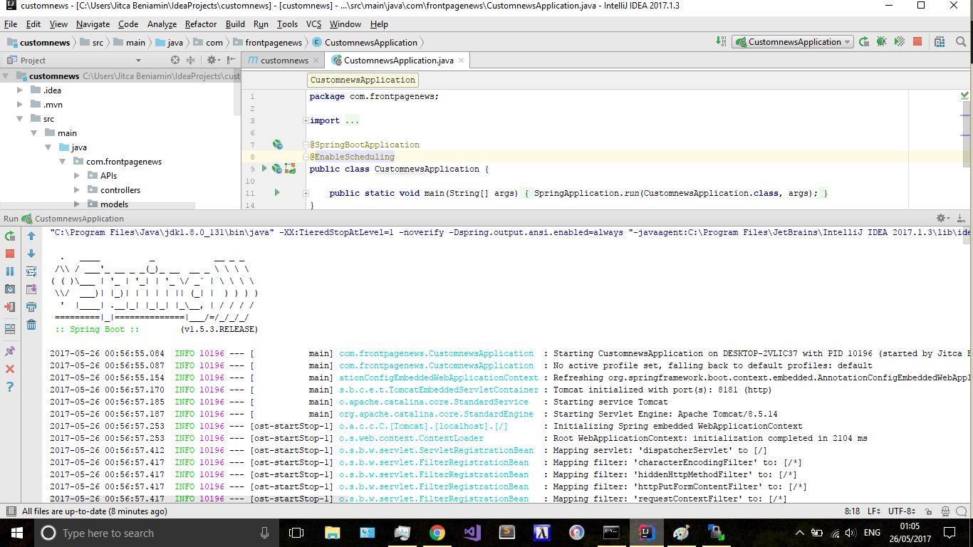Am folosit un server de tip Spring Java pentru a verificafunctionalitateaacestuia, proiectulrulandfara problem, celputin in fazainitiala.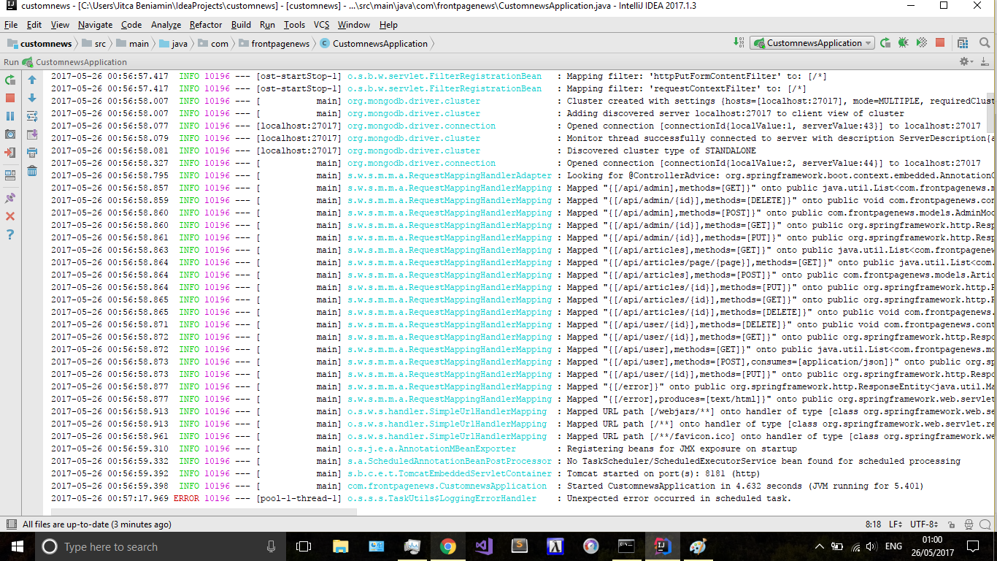

In urmatoarele 2 imagini se poateobserva ca proiectul nu are o integraretocmaibuna, deoarece nu estevizibilapartea de front-end, acestafiindrezultatulrularii de mai sus.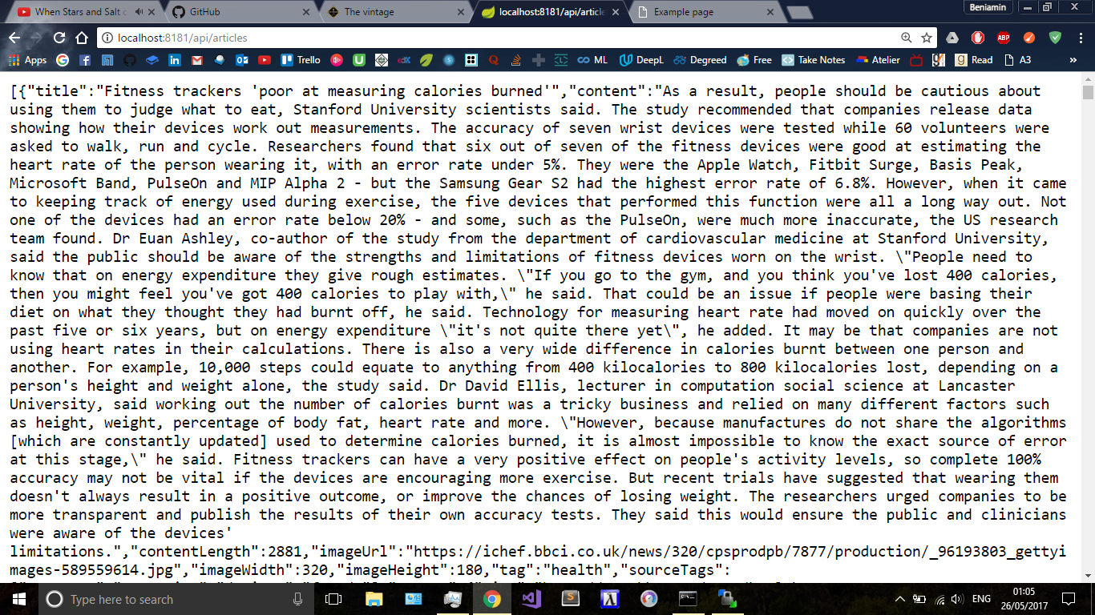

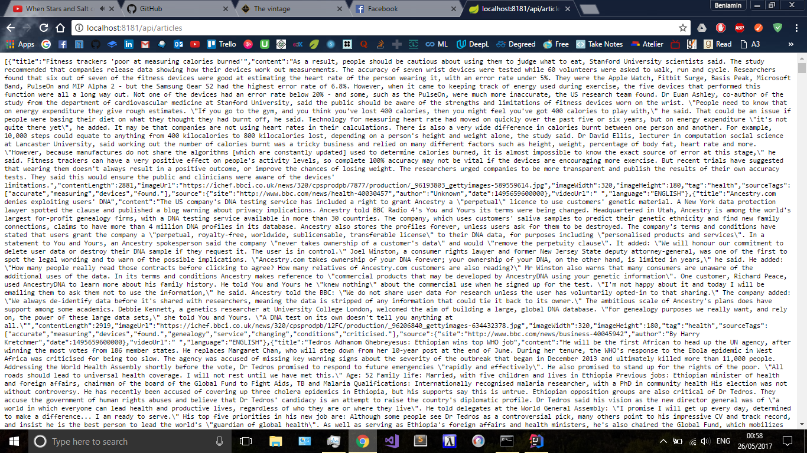

* *Observatii :*

Am rulatproiectulcelor de la back-end si am intampinat o singuraproblema , “[E11000 duplicate key error index in mongodb](https://stackoverflow.com/questions/24430220/e11000-duplicate-key-error-index-in-mongodb-mongoose)” pentru ca am inseratdejainfromatii in baza de date ; la adresa localhost:8181/api/articles suntafisateinformatiipe care colegiinostri de la back end le-au extras de pediferite site-uri.

Nu am pututefectuanici un test asuprainterfeteiproiectuluipentru ca integrarea nu e completa.

**TestareManuala Rapoarte**

Tester: Burloiu Cosmin

* *Data testarii :* 25/5/2017
* *System :*
* Processor AMD Phenom™ II X2 550, 3.5GHz
* Installed memory (RAM) 4.00GB
* System type 64 bit Operating system
* Windows edition Windows 7 Ultimate

Facand hover sauapasandpediferitelebutoaneprezentepepaginaprincipala a proiectuluinostru , am descoperitmaimulteneregulisisituatiicearputeaderanja un potential utilizator al site-ului .

(Tinandcont de faptul ca proiectul nu are o integrarecorecta, am efectuat teste manualepenouaversiune a primeipagini a proiectuluinostru, folosindu-ma de programul Apache pentru a hostapagina)

*Apasarea unui buton nu duce la nimic*

(Problemelenormale, prezentedatoritafaptului ca nu exista backendintegrat)

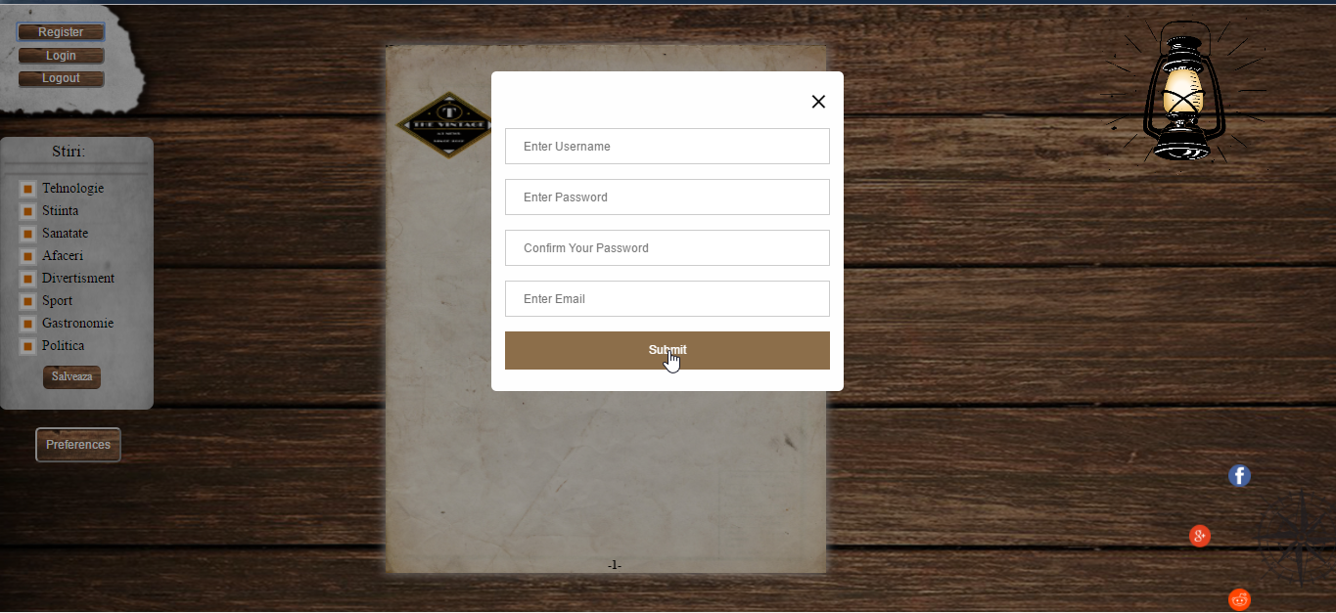

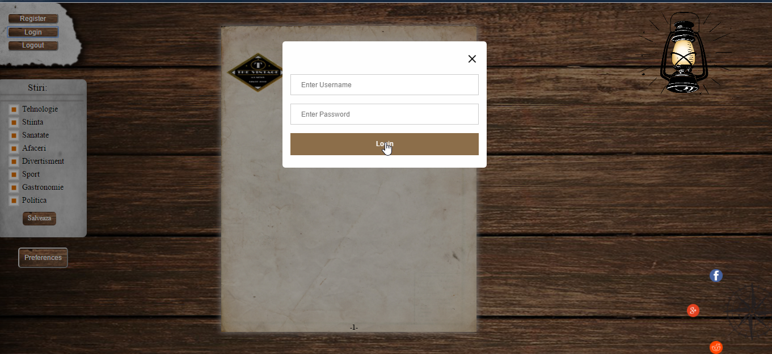

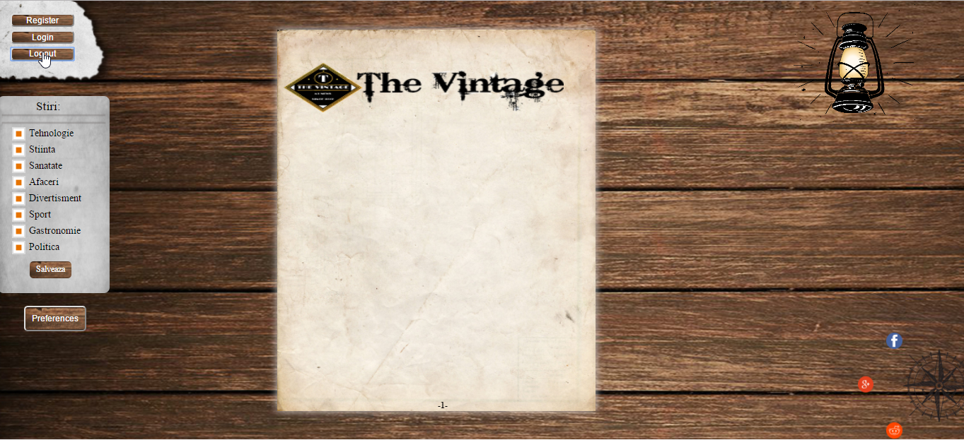*Butoanele care artrebuisareprezintepunctelecardinale nu sunt la locul in care artrebuisa fie, pelangafaptul ca nu suntusor de apasat*

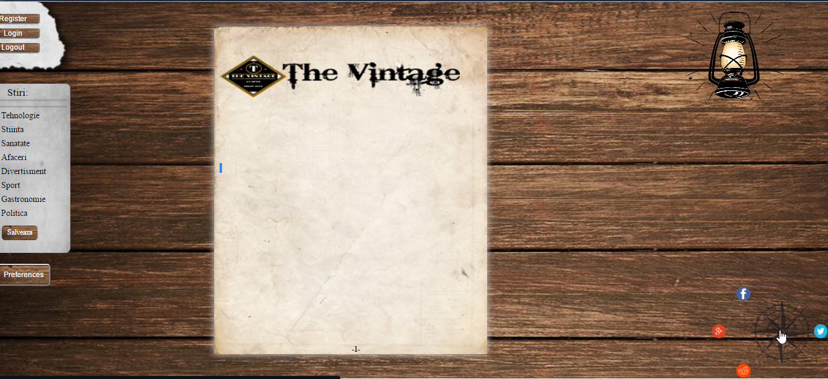

*Coltul paginii nu este functionabil, desi artrebui(?)*

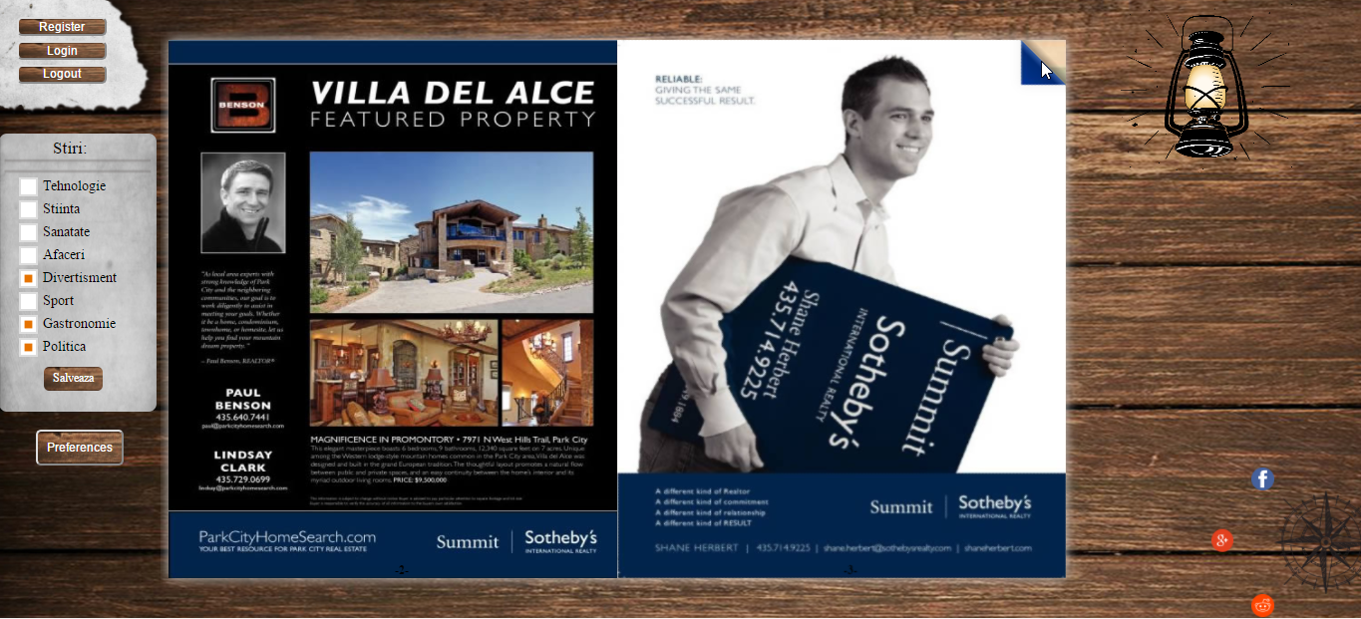

* *Observatii :*

*1)Dupacecompletamtoatecampurilesiapasambutonul“submit”artrebuisa se verificedacadatele nu au maifostintroduse,si, in caz de succes,sa le introduca in o baza de date.*

*2) Dupacecompletamtoatecampurilesiapasambutonul“login”artrebuisa se verificedacadateleintrodusesuntaceleasi cu cele din baza de date, si, in caz de suntaceleasi, sapoatapermiteintrareautilizatoruluipepropriulsau cont.*

*3) Dupaapasambutonul“logout”artrebuisa se verificedacautilizatorulestedejape un cont, ca actiuneasapoatasa fie executata. Dacaesteposibila, atunciutilizatorulvaiesi de pe cont.*

*Daca nu esteposibila, acestava fi atentionat ca nu estelogatpevreun cont.*

*4)Pelangacelementionate la poza, nu maiestenimic de zis, doarfaptul ca mijloculbusolei nu are nici o functionalitate, insaaceastaapare ca si cum aravea, in momentul in care facem hover.*